ЛИСЕНКОВА ДАРЬЯ ТИМОФЕЕВНА (1917–d)
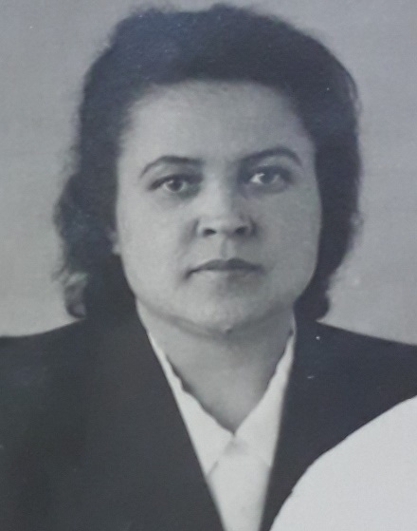
Лисенкова Дарья Тимофеевна в 1948 г. окончила факультет русского языка и литературы КГПИ.
С 1951 г. Д.Т. Лисенкова работала на кафедре русского и коми языков КГПИ.
Дарья Тимофеевна читала курс современного русского языка.
В 1965 г. защитила диссертацию на соискание ученой степени кандидата филологических наук «Русский старожильческий говор села Трусово Усть-Цилемского района Коми АССР».
Д.Т. Лисенкова дважды выезжала в заграничную командировку для работы на курсах преподавателей русского языка в ГДР.
Д.Т. Лисенкова несколько лет подряд выезжала в диалектологическую экспедицию со студентами с целью сбора материала для печорского областного словаря.
Д.Т. Лисенкова награждена медалями «За доблестный труд в Великой Отечественной войне», «За трудовую доблесть», значком «Отличник народного просвещения».
С 1969 г. работала в Таганрогском пединституте.

